维护保养清单（26件））
序号 | 名称 | 质地 | 数量（件） | 尺寸：长*宽*高（cm） | 完残状况 | 图片
1 | 红木书桌 | 红木 | 1 | 129*52*81 | 完整 | 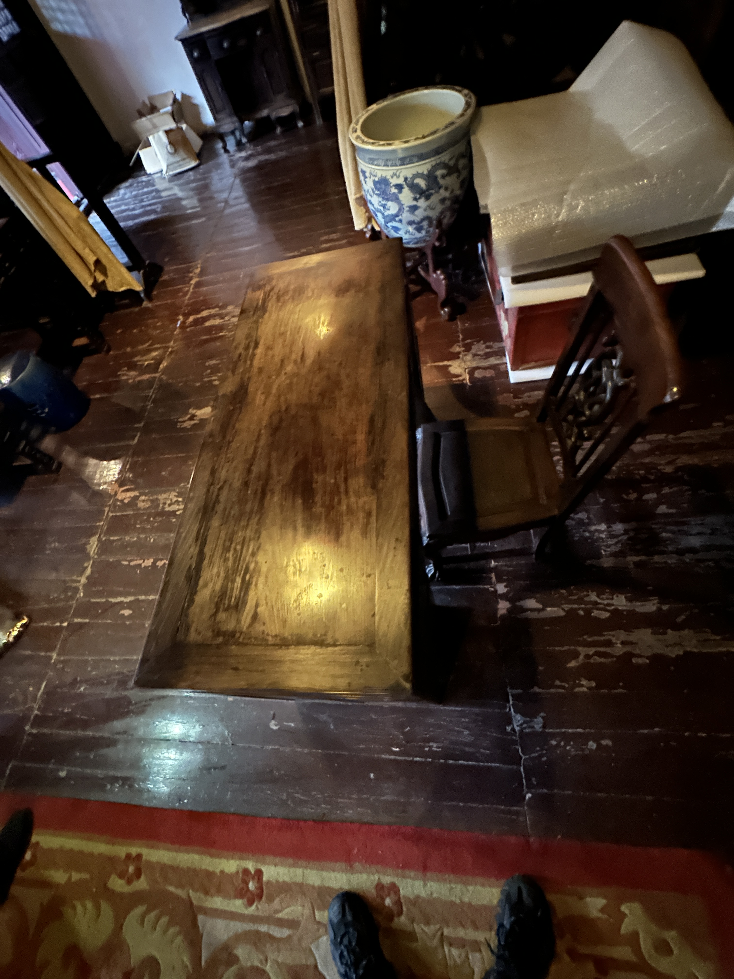
2 | 红木椅 | 红木 | 1 | 46*40*97 | 完整
3 | 红木大理石梳妆台 | 红木 | 1 | 92*56*180 | 完整 | 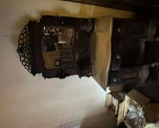
4 | 红木大理石梳妆台 | 红木 | 1 | 92*58*177 | 完整 | 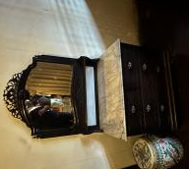
5 | 红木大开门床 | 红木 | 1 | 215*171*215 | 完整 | 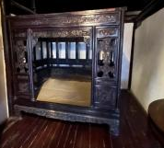
6 | 红木大开门床 | 红木 | 1 | 221*169*255 | 基本完整；局部棕绳底衬断裂 | 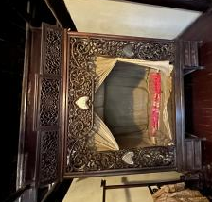
7 | 红木方桌 | 红木 | 1 | 76*76*81 | 完整 | 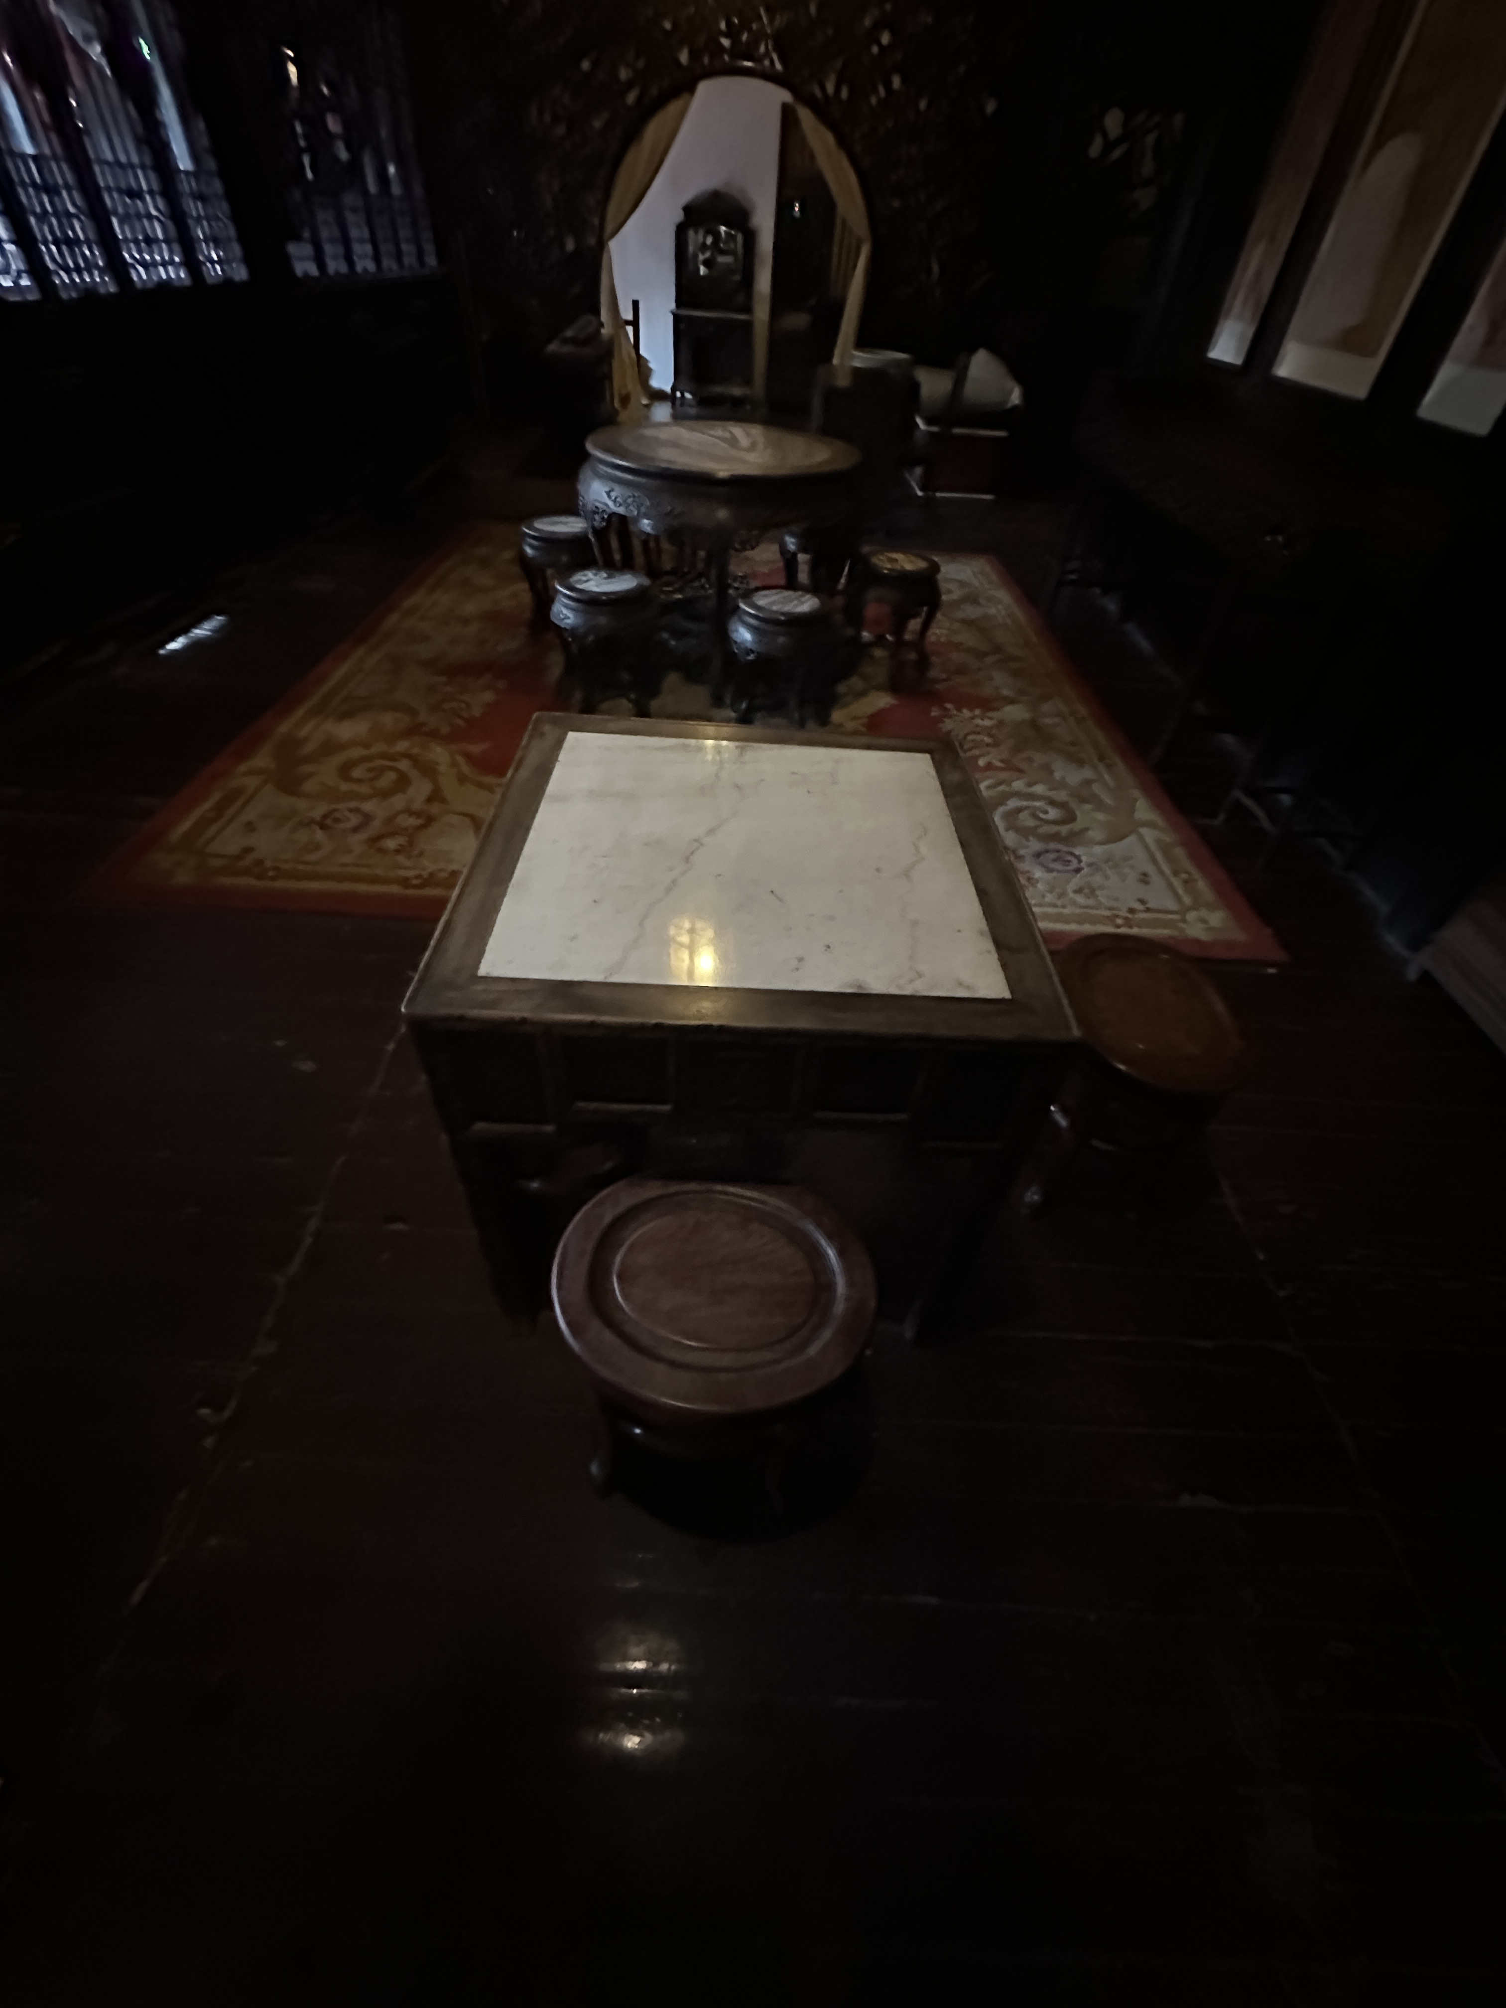
8 | 红木凳 | 红木 | 4 | 41.5*34*49.5 | 完整
9 | 红木圆桌 | 红木 | 1 | 110*110*83.5 | 基本完成，桌下脚踏榫卯结构脱落 | 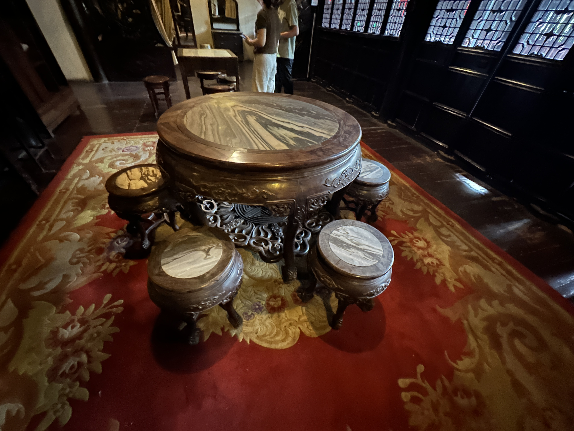
10 | 红木椅 | 红木 | 5 | 41*41*48 | 基本完成
11 | 红木衣柜 | 红木 | 2 | 109*54*240 | 完整 | 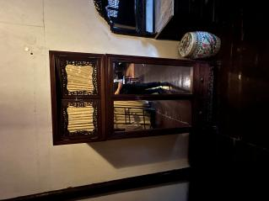
12 | 红木条桌（平头案） | 红木 | 1 | 280*40*70 | 完整 | 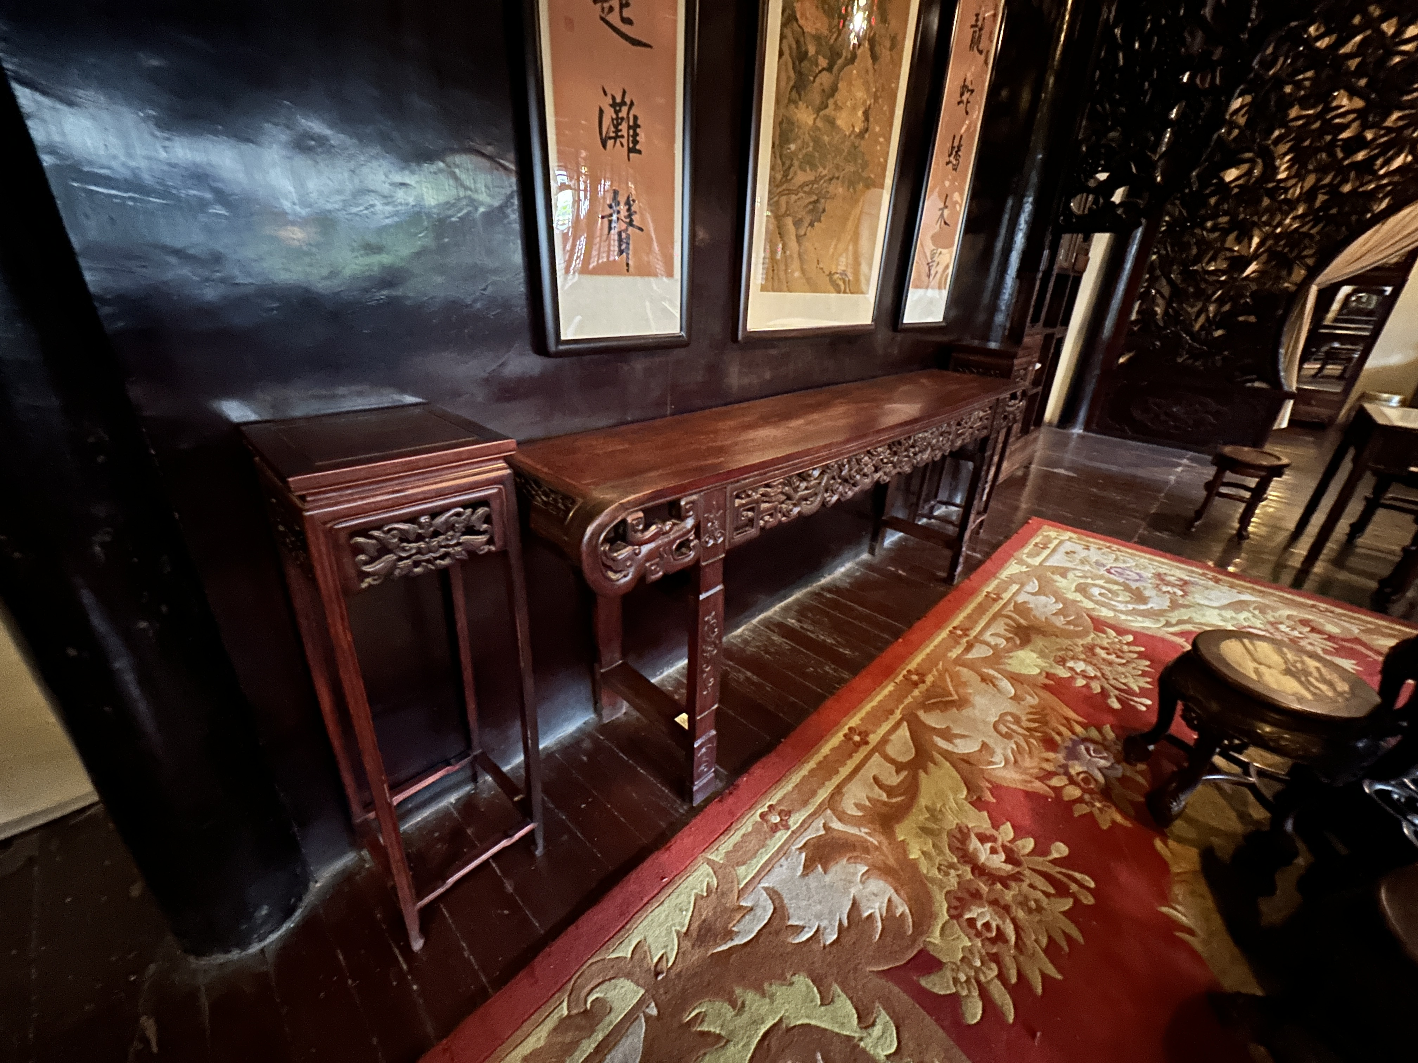
13 | 红木茶几 | 红木 | 2 | 40*110 | 完整
14 | 红木博古架 | 红木 | 1 | 150*40*200 | 完整 | 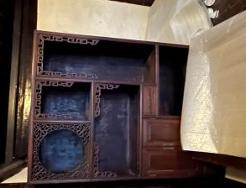
15 | 红木博古架 | 红木 | 1 | 150*40*200 | 完整 | 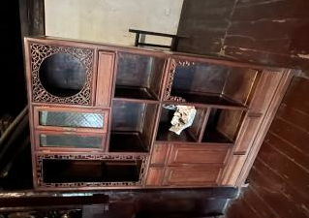
16 | 红木琴架 | 红木 | 1 | 120*40*70 | 完整 | 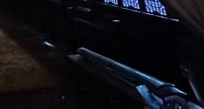
17 | 红木半圆桌 | 红木 | 1 | 100*45*80 | 完整 | 